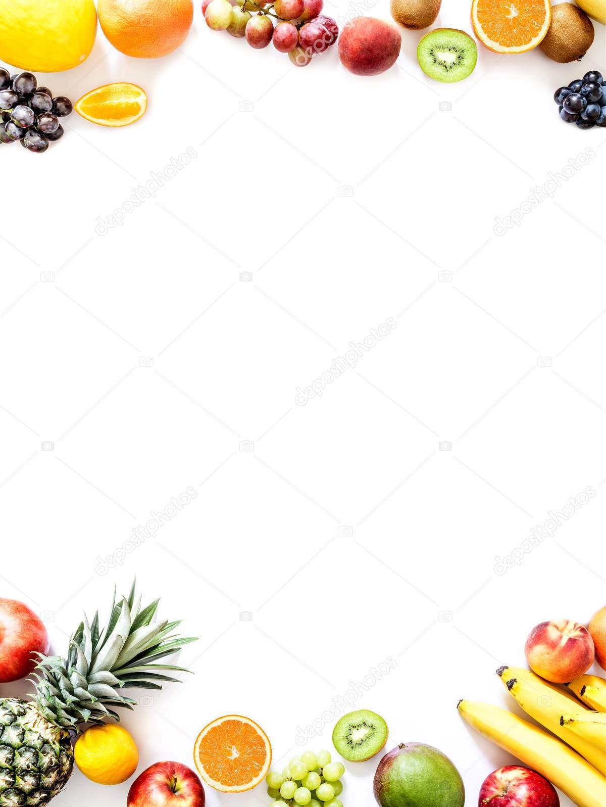

Консультация для родителей детей 3-4 лет.

***«Кто правильно питается -***

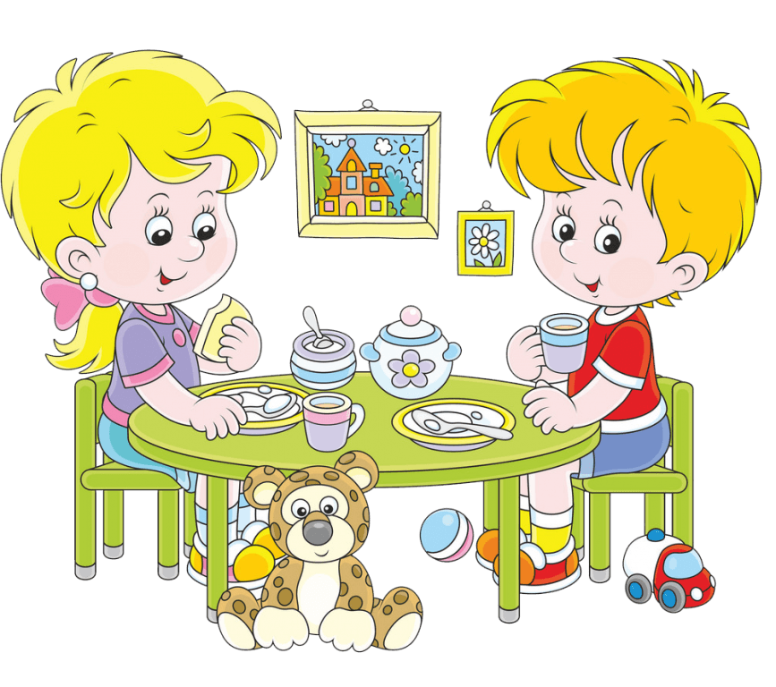 ***тот здоровьем наполняется!»***

«Человеку нужно есть,

Чтобы встать и чтобы сесть.

Чтобы прыгать кувыркаться,

Песни петь, дружить, смеяться,

Чтоб расти и развиваться,

И при этом не болеть,

Нужно правильно питаться,

С самых юных лет уметь».

**В 3 года ребенок быстро растет, меняется физически, развиваются его умственные способности. Возрастают нагрузки на организм. Для нормального развития, формирования новых клеток организму требуется множество полезных веществ. В пище должно присутствовать достаточное количество жиров, белков, углеводов, витаминов, минеральных веществ. Правильное питание позволит предотвратить возникновение многих болезней желудка, печени и других органов, привить ребенку вкус к здоровой еде.**

**В возрасте 3 лет ребенок уже способен есть практически все продукты, которые едят взрослые. Но органы пищеварения еще не настолько развиты, чтобы все они нормально усваивались. Рацион для ребенка этого возраста составляется с учетом следующих факторов:**

* **Ребенок должен получать с едой достаточно калорий. Энергия необходима ему для физической активности и восприятия новой информации.**
* **Присутствие в еде разнообразных пищевых элементов для соблюдения баланса полезных веществ, без которого невозможно нормальное образование клеток.**
* **Надо приучать его к здоровой пище и соблюдению режима питания.**

**Если у ребенка существует непереносимость каких-либо веществ (например, лактозы), то продукты, их содержащие, заменяются на другие, аналогичного назначения.**

* **Приготовление пищи для детей требует применения особо тщательной обработки продуктов, технологии варки, а также соблюдения условий и сроков хранения еды.**



**Характеристика основных компонентов пищи :**

**Белки – *занимают особое значение, так как без них не может осуществляться построение основных элементов органов и тканей. Они не могут быть заменены другими пищевыми веществами.*** *Белок должен составлять 5-20 % от всей потребляемой энергии для детей от одного до трех лет. Источниками белка являются мясо, рыба, молоко и молочные продукты, яйца (животные белки), а также хлеб, крупы, бобовые и овощи (растительные белки). Достаточное количество белка в рационе ребенка обеспечивает нормальные темпы роста и развития, а также повышает устойчивость организма к инфекциям. Из мяса предпочтительнее использовать нежирную говядину или телятину, курицу или индейку. Включать в рацион ребенка сосиски и колбасы, а также копчености не рекомендуется. Рекомендуемые сорта рыбы: треска, минтай, хек, судак и другие нежирные сорта.*

**Жиры – *это источник энергии, принимают участие в обмене веществ, способствуют выработке иммунитета****, обеспечивают организм двумя незаменимыми жирными кислотами (альфа-линоленовая кислота — Омега-3 и линолевая кислота — Омега-6). Эти кислоты являются незаменимыми для организма, так как не синтезируются в нем. Содержатся они в растительных маслах. Общее потребление жира должно быть между 30 — 35% потребляемой энергии для детей 3-4х лет.* ***Источники жиров - масло сливочное и растительное, сливки, молоко, молочные продукты (сметана, творог, сыр), а также мясо, рыба и др.***

**Углеводы – *основной источник энергии, способствует усвоению в организме белков и жиров. Содержатся в свекловичном, тростниковом сахаре, меде, ягодах, фруктах. Они быстро усваиваются в организме и обеспечивают поддержание сахара в крови. Сложные углеводы содержатся в муке, картофеле, овощах в виде крахмала.*** *Роль углеводов особенно важна из-за большой подвижности и физической активности детей. Добавления сахара следует избегать у детей младше 2-х лет и ограничивать до 5% от общего потребления энергии у детей старше 2-х лет (в сутки — примерно 25 гр., 100 килокалорий или 6 чайных ложек).*



***Большое значение в рационе питания имеет вода, так как без нее***

***не могут происходить жизненные процессы. В сутки для ребенка***

***необходимо около полутора литров воды.***

***Минеральные соли и микроэлементы являются строительным материалом для органов, тканей, клеток и их компонентов. Обеспечить их поступление в организм особенно важно в период активного роста и развития ребенка.***

***Минеральные вещества делят на две группы в зависимости от содержания в организме: макроэлементы, или минеральные соли (натрий, калий, кальций, фосфор, магний, хлориды, сульфаты и др.) и микроэлементы (железо, медь, цинк, хром, марганец, йод, фтор, селен и др.). Содержание макроэлементов в организме может составлять до 1 кг. Микроэлементы не превышают десятков или сотен миллиграммов. Наибольшее количество микроэлементов и минеральных веществ содержится в следующих продуктах:***

* ***- кальций и фосфор - в молоке и кисломолочных продуктах, рыбе, яйцах, бобовых;***
* ***- магний - в различных злаковых (хлеб, крупы, бобовые);***
* ***- железо – в печени (свиная и говяжья), овсяной крупе, персиках, яичном желтке, рыбе, яблоках, зелени, изюме.***

***Витамины - в суточном рационе должно быть достаточное количество всех витаминов. Витамины необходимы для нормального течения биохимических реакций в организме, усвоения пищевых веществ, роста и восстановления клеток и тканей. Овощи, фрукты, ягоды являются богатым источником минеральных солей и витаминов. Однако в процессе кулинарной обработки эти вещества в значительной мере утрачиваются. Поэтому детям следует давать больше овощей, фруктов и ягод в сыром виде и обогащать витаминами готовые блюда, добавляя в них сырые соки и зелень.***



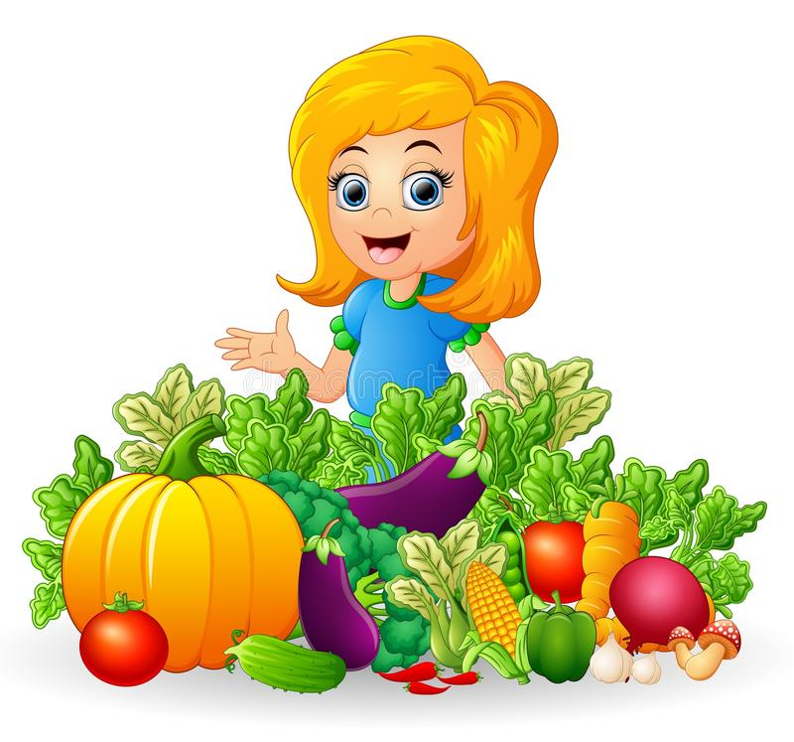 **Каждый родитель хочет, чтобы его ребёнок был здоровым, счастливым, энергичным и сильным. Правильное питание играет важную роль в развитии ребёнка. Иногда самостоятельно выбрать продукты для малыша очень сложно. Самое главное, еда для вашего дитя должна быть вкусной и полезной.**

***Правильное питание для ребёнка – это такая еда, которая способствует укреплению, улучшению здоровья и прибавлению сил и энергии.***

**Еда должна быть качественной, сытной, разнообразной и содержать полезные вещества.**

**Нужно помнить, что завтрак должен быть плотным и питательным. Полдник – более лёгким. Обед должен быть сытным, а ужин равноценен завтраку.**

**Чтобы еда лучше усваивалась, она должна быть тёплой. Чтобы не навредить вашему малышу, полностью исключите из рациона жирную и жареную пищу. Врачи не советуют заставлять ребёнка кушать. Также ни в коем случае нельзя перекармливать малыша.**

**Что касается напитков, то покупные соки лучше не давать. Они нарушают работу желудка. Детям противопоказаны газированные напитки. Особенно опасны воды, окрашенные в яркие цвета.**

**Используемая литература:**

**Источники Интернета**

[**https://sad62mogilev.schools.by/pages/konsultatsii-dlja-roditelej-po-pitaniju-doshkolnikov?ysclid=l9n1lnylht908744739**](https://sad62mogilev.schools.by/pages/konsultatsii-dlja-roditelej-po-pitaniju-doshkolnikov?ysclid=l9n1lnylht908744739)

[**https://www.polismed.com/articles-kormim-detejj-pravil-no-sbalansirovannoe-pitanie.html**](https://www.polismed.com/articles-kormim-detejj-pravil-no-sbalansirovannoe-pitanie.html)

[**https://meduniver.com/Medical/profilaktika/profilaktika_u_detei.html**](https://meduniver.com/Medical/profilaktika/profilaktika_u_detei.html)